**МИНОБРНАУКИ РОССИИ**

**Санкт-Петербургский государственный**

**электротехнический университет**

**«ЛЭТИ» им. В.И. Ульянова (Ленина)**

**Кафедра МО ЭВМ**

отчет

**по лабораторной работе №7**

**по дисциплине «Операционные системы»**

Тема: Построение модуля оверлейной структуры

|  |  |  |
| --- | --- | --- |
| Студентка гр. 6381 |  | Шарипова Р. |
| Преподаватель |  | Губкин А.Ф. |

Санкт-Петербург

2018

**Цель работы:**

Исследование возможности построение загрузочного модуля оверлейной структуры. Исследуется структура оверлейного сегмента и способ загрузки и выполнения оверлейных сегментов. Для запуска вызываемого оверлейного модуля используется функция 4B03h прерывания int 21h. Все загруженные и оверлейные модули находятся в одном каталоге.

В этой работе также рассматривается приложение, состоящее из нескольких модулей, поэтому все модули помещаются в один каталог и вызываются с использованием полного пути.

**Функции и структуры данных управляющей программы:**

|  |  |
| --- | --- |
| **Название** | **Назначение** |
| Write_message | Вывод сообщения на экран |
| Main | Основная функция |
| MemorySize | Функция, определяющая размер оверлея при помощи функции 4Eh прерывания 21h |
| Get_Path | Функция нахождения пути до вызываемого файла (в bp - имя файла) |
| Call_OVL | Функция вызова оверлейной программы при помощи 4B03h прерывания 21h |

|  |  |
| --- | --- |
| **Название** | **Назначение** |
| error_4Ah | Сообщение об ошибке в 4Ah |
| error4Ah_7 | Сообщение об ошибке с кодом 7 |
| error4Ah_8 | Сообщение об ошибке с кодом 8 |
| error4Ah_9 | Сообщение об ошибке с кодом 9 |
| error_4B03h | Сообщение об ошибке в 4B03h |
| error_4B03h_1 | Сообщение об ошибке с кодом 1 |
| error_4B03h_2 | Сообщение об ошибке с кодом 2 |
| error_4B03h_3 | Сообщение об ошибке с кодом 3 |
| error_4B03h_4 | Сообщение об ошибке с кодом 4 |
| error_4B03h_5 | Сообщение об ошибке с кодом 5 |
| error_4B03h_8 | Сообщение об ошибке с кодом 8 |
| error_4B03h_10 | Сообщение об ошибке с кодом 10 |
| memory_error_message | Сообщение об ошибки по причине нехватки памяти для загрузки файла |
| error_4Eh | Сообщение об ошибке в 4Eh |
| error_4Eh_2 | Сообщение об ошибке с кодом 2 |
| error_4Eh_3 | Сообщение об ошибке с кодом 3 |
| adr | Адрес, по которому производится вызов оверлея |
| DTA | Буфер DTA |
| Keep_PSP | Переменная для хранения PSP |
| OVL_address | Блок параметров |
| DTA_paraghr | Путь к оверлею |
| name1 | Имя 1-ого файла |
| name2 | Имя 2-ого файла |

**Ход работы:**

Шаг 1.

Был написан и отлажен программный модуль типа EXE, который выполняет функции:

* 1. Освобождает память для загрузки оверлеев
  2. Читает размер файла оверлея и запрашивает объём памяти, достаточный для его загрузки.
  3. Файл оверлейного сегмента загружается и выполняется.
  4. Освобождается память, отведённая для оверлейного сегмента
  5. Действия 1-4 выполняются до следующего оверлейного сегмента.

Шаг 2.

Также были написаны и отлажены оверлейные сегменты. Оверлейный сегмент выводит адрес сегмента, в котором он загружен.

Шаг 3.

Запустила отлаженное приложение. Оверлейные сегменты загружаются с одного и того же адреса, перекрывая друг друга.

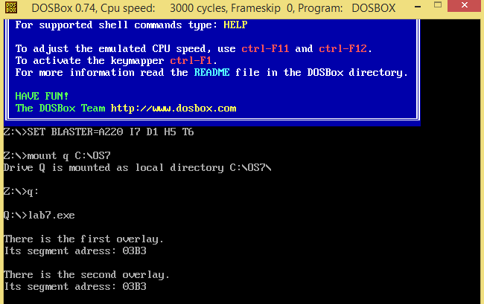

Шаг 4:

Запустила приложение из другого каталога. Приложение выполнено успешно.

Результат:

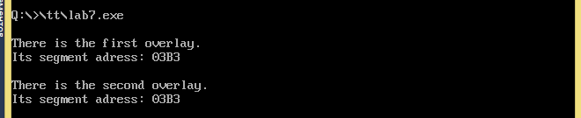

Шаг 5:

Запустила приложение в случае, когда одного оверлея нет в каталоге. Приложение завершено аварийно.

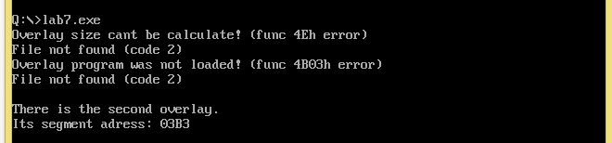

Ответы на контрольные вопросы:

*1. Как должна быть устроена программа, если в качестве оверлейного сегмента использовать .COM модули?*

В .COM файлах код располагается с адреса 100h. Пространство от начала файла зарезервировано по PSP. При использовании .COM файла в качестве оверлейного модуля, нам пришлось бы вручную менять адрес вызова.

**Вывод:**   
В ходе данной лабораторной работы была исследована возможность построение загрузочного модуля оверлейной структуры, а также изучена структура оверлейного сегмента и способ загрузки и выполнения оверлейных сегментов.